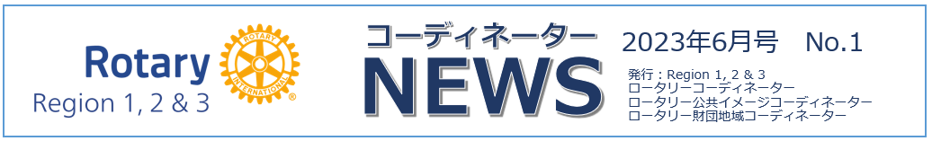
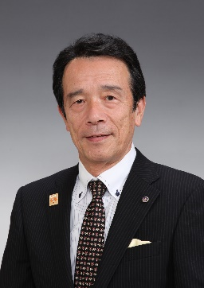
第1地域 ロータリーコーディネーター補佐 中里 公造（川口モーニング）

間もなく新年度がスタートします。
新年度に入る準備として、クラブ活動(年度)計画書に記載のクラブ定款は、2022年度版のものになっているでしょうか？
2019年度版や2016年度版、さらにはそれ以前の古いクラブ定款のままになっているクラブはありませんか。またクラブ細則も新しい定款に添ったものに変更されているでしょうか。クラブの委員会構成はクラブ細則に沿ったものになっているでしょうか。
クラブ定款・細則で、2022年の規定審議会で変更になった部分には、下線をいれておくと会員の皆さんも分かりやすいのではないでしょうか。
クラブ細則は、クラブ独自のものでクラブの特徴を表しているでしょうか。
また、毎年変更されているでしょうか。
所在地域は、正しい表記になっていますか。以前の区域限界のままの表記になっていませんか。

さて、昨年度の2022年規定審議会では、人頭分担金の度重なる値上げが採択されました。また、日本から提案された事務総長に関する立法案が否決されましたが、それぞれの地区を代表する皆さんが集まって規定審議会で決めたことだから仕方がない、と端らから諦めていませんか？
クラブは規定審議会によって採択された立法案に対し、反対の意思表示をすることが出来ます。クラブからの有効投票のうち5％相当のクラブの反対票があった場合、採択された立法案の効力は一時保留となります。その後一時保留となった立法案に対しクラブとして賛否を投票し、反対票が過半数を超えた時は、規定審議会で採択された立法案は一時保留の日にさかのぼり無効となります。決して規定審議会の決定が最終ではないということです。
2022年の規定審議会の結果については8件の立法案について反対票がありました。「人頭分担金を増額する件」への反対票が一番多く402票でしたが、一時保留にするには2,632票が必要でしたので及びませんでした。
次の規定審議会は2025年です。どの様な立法案が採択されるか分かりませんが、規定審議会の決定におかしいと嘆く前に、クラブ内で検討しクラブとしての意思表示を出して見ませんか。

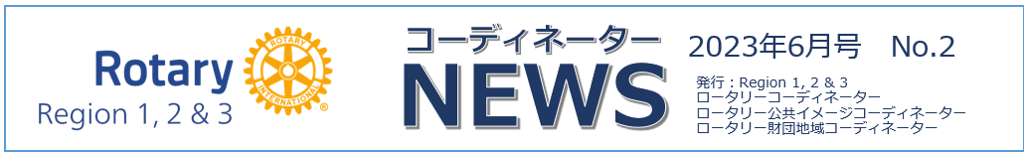
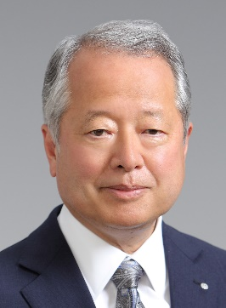
第1地域 ロータリー公共イメージコーディネーター 井原 實（さいたま新都心）

2020年7月-23年6月の3年間第1地域のRPICを務めさせて頂きました。この原稿は5月に書いておりますので、任期は1カ月と少し残っております。
2020年の3月中旬にエバンストンにおいて開催予定の地域コーディネーター研修に参加する準備をしている時に、「RIはCOVID-19について万全の対策をしているので安心してシカゴに来て下さい」とのメールを受信し、数日後に中止のメールを受信するという劇的な変化を体験しました。国内では安倍総理がコロナ対策で小中学校の春休みを1週間前倒しにすると発表していた頃だったと思います。私と同期の第2地域の服部陽子RPIC、服部良男RRFCはエバンストンでの研修を受講すること無く、その任に着きました。
幸い、第3地域を担当しておられた山下晧三RPICが1年先行してRPICを務めておられたので、山下リーダーを中心にZoomを使ったオンライン会議で密に連絡をとりながら活動計画を練りました。
任期1年目は、3地域の各地区の公共イメージ委員長にアンケートをお願いした後、オンラインでの3地域合同での委員長セミナーを実施しました。RIの行動計画と公共イメージ向上、ロータリーのブランド、公共イメージ向上の例として世界ポリオデーなどについて説明しました。開催日の二日前の8月27日にWHOがアフリカでのポリオ根絶の宣言を発表しましたが、新聞記事の中に国際ロータリーの名前は一切出て来ませんでした。ロータリーのポリオ根絶活動については私達ロータリアンが一般の人々に伝える努力をしなければならない事を痛感しました。
任期2年目は、辰野RI理事（2022年当時）が日本経済新聞にロータリーの1面広告を掲載してロータリーの紹介をしようと提案され、10月22日の世界ポリオデーの直前に記事が掲載されました。また、日本の幾つかの地区が世界ポリオデーに向けて大きなイベントを実施して下さいました。
任期3年目は、佐藤RI理事が、日本の津々浦々で各ロータリークラブが世界ポリオデーに向けてのイベントを実施するよう推進しようと提案され、10月18日に日経の1面広告を掲載し、世界ポリオデーのフォトコンテストを実施しました。
任期中の3年間はコロナ禍の中でリアルでのセミナーが開催出来ず、担当地区の皆様と直接お話しする機会は少なかったですが、オンラインの会議を通じて各地域の公共イメージ委員長、ガバナー、ガバナーエレクトとの方々、そして各地域のARPICの方々と繋がり、沢山の支援を受けました。フォトコンテストにおいては、ジェニファージョーンズRI会長、イアンライズリーR財団管理委員長、佐藤RI理事、三木R財団管理委員に写真の選定をして頂くなど、大きなイベントに繋げることが出来ました。関係各位のご支援。ご協力に感謝申し上げますと共に、公共イメージ向上のご理解が進むことを願っております。

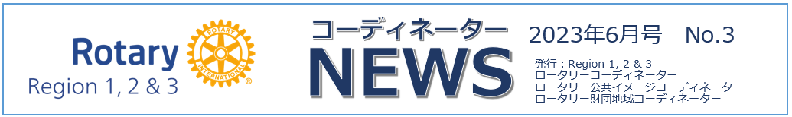
「世界でよいこと？」
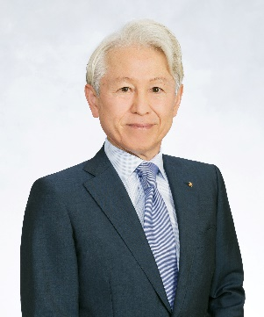
第3地域 ロータリー財団地域コーディネーター補佐 四宮 孝郎（大阪西南）

たった26ドル50セントの寄付から始まった基金の設立。
１９１７年のアトランタ国際大会においてRI会長アーチC.クランフ氏の「世界でよいことをしよう」との提案に、カンザスシティロータリークラブが呼応して拠出したものでした。
１９２８年に「ロータリー財団」と命名され現在でも発展し続けていますが、「世界でよいこと」をする大きな第一歩の財団プログラムは１９４７年の「国際理解を育む」ことを目的とした１９名の各国からの学生に対する大学院留学の為の奨学金の提供でした。
その後、１９７８年より補助金プログラムとして３H（Health保健・Hunger飢餓追放・Humanity人間性尊重）プログラムが創設され、現在のグローバル補助金へと繋がっています。
１９８５年から始まったポリオ根絶プログラムは世界中の子供たちの命を守る事ができ、大きな成果を上げていますが、全世界でポリオフリーが宣言されるまでロータリーの最優先事項であることはご承知のとおりです。
１９９９年には財団は「平和および紛争解決の分野における国際問題研究」の為のロータリーセンター（平和センター）の設立を果たしました。２００２年の第一期生以降、多くのロータリー平和フェロー達が巣立って世界で活躍されています。
２０１３年から開始されたDG（地区補助金）・GG（グローバル補助金）により財団のプログラムも大きく変わりましたが、２０２２－２３年度では６５４件のGG・２５９件の災害救援補助金が「世界でよいこと」の為に活用されています。

直近のトルコ・シリア大地震などの自然大災害が世界各地で発生し、支援活動が様々な形で実施されています。
ウクライナ問題に対する支援活動も今後共ニーズに合ったものが求められ、継続して実施していかなければなりません。又、その他の紛争地域に対するロータリーとしてできる支援活動も求められています。
「女児のエンパワーメント」「メンタルヘルス」に対する取り組みも始まっています。

ロータリー財団の歴史にあるように、その時に私たちに求められているものを把握して、ロータリアンである誇りと自信を胸に「世界でよいこと」を実現できるための種をこれからも皆様と共に蒔いてまいりましょう…

